13606/U/2020-HSPH
Čj.: UZSVM/U/8670/2020-HSPH

Dodatek č. 4
k Rámcové dohodě o zajištění provozuschopnosti
systémů technické ochrany
pro Územní pracoviště Ústí nad Labem

č. objednatele: 73/2018
č. poskytovatele: EBS 154/2018

Smluvní strany

Objednatel: Česká republika - Úřad pro zastupování státu ve věcech majetkových
se sídlem: Rašínovo nábřeží 390/42, Nové Město, 12800 Praha 2
za kterou jedná: PhDr. Marie Ševelová, na základě pověření generální ředitelkou Úřadu pro zastupování státu ve věcech majetkových ze dne 11. 6. 2018
IČO: 69797111
bankovní spojení: Česká národní banka, číslo účtu:

kontaktní osoby objednatele ve věci plnění dohody:
jméno: Ing. Stanislava Konášová
e-mail:
telefon:
kontaktní osoby ve věcech technických:
jméno: Ing. Dalibor Skalka
e-mail:
telefon:

(dále jen „objednatel“ nebo „Úřad“)

a

Poskytovatel: Energobest s.r.o.
se sídlem: Pobřežní 249/46, 186 00 Praha 8
zastoupený: Jiřinou Brejšovou, jednatelkou společnosti
IČO: 04172256
DIČ: CZ04172256
bankovní spojení:
zapsaný v obchodním rejstříku vedeném u Městského soudu v Praze, spisová značka: C 243619

kontaktní osoby za poskytovatele ve věci plnění smlouvy:
jméno: Jiřina Brejšová
e-mail:
telefon:

(dále jen jako „poskytovatel“)

uzavírají tento dodatek č. 4 k rámcové dohodě o zajištění provozuschopnosti systémů technické ochrany Územního pracoviště Ústí nad Labem objednatele č. objednatele: 73/2018, č. poskytovatele: EBS 154/2018, uzavřené dne 22. 5. 2018, kterým se uvedená rámcová dohoda mění a doplňuje tak, jak níže uvedeno.

Článek I.
Změna přílohy č. 2

Příloha č. 2_Specifikace objektů zní:

SPECIFIKACE OBJEKTŮ
VE SPRÁVĚ ÚZEMNÍHO PRACOVIŠTĚ ÚSTÍ NAD LABEM

Souhrnný přehled objektů
Poř. č. | Objekt | Adresa | Kontaktní osoby
1 | OP Česká Lípa | Děčínská 389, 470 01 Česká  Lípa | 1. Bc. Jiří Skalský  tel.:  e-mail:  2. Milan Hurych  tel.:  e-mail:
2 | OP Chomutov | Náměstí T.G.M. 1744, 430 02  Chomutov | 1. Lubor Smetana-referent  tel.: tel.:  e-mail:  2. Bc.Josefa Kliková-vedoucí oddělení  tel.:  e-mail:  3. Ing.Karel Kult-ředitel OOP  tel.:  e-mail:
3 | OP Chomutov/ objekt  Most | Pionýrů 2921/11, 434 01 Most | 1. Lubor Smetana-referent  tel.: tel.:  e-mail:  2. Bc.Josefa Kliková-vedoucí oddělení  tel.:  e-mail:  3. Ing.Karel Kult-ředitel OOP  tel.:  e-mail:
4 | OP Liberec/ objekt  Jablonec n. N. | Podhorská 564/62,46 601  Jablonec n. N. | 1. Ing. Vladimír Mizera  tel.:  e-mail:  2.  tel.:  e-mail:
5 | OP Liberec | Nám. Dr. E. Beneše 26, 460  01 Liberec 1 | 1. Ing. Vladimír Mizera  tel.:  e-mail:  2.  tel.:  e-mail:

Poř. č. | Objekt | Adresa | Kontaktní osoby
6 | OP Louny | Pod Nemocnicí 2381, 440 01  Louny | 1. Mgr. Radek Kozel  tel.:  e-mail:  2.  tel.:  e-mail:
7 | OP Teplice | Husitská 1071/2, 415 02  Teplice | 1. Ing. Petr Škrobálek  tel.:  e-mail:  2. Martin Charvát  tel.:  e-mail:
8 | ÚP Ústí n. L. | Mírové nám. 3129/36, 400 01  Ústí nad Labem | 1. Ing. Dalibor Skalka  tel.:  e-mail:  2.  tel.:  e-mail:
9 | ÚP Ústí n. L. / objekt  Děčín | Lázeňská 1268/12, 405 01  Děčín | 1. Ing. Dalibor Skalka  tel.:  e-mail:  1. Zdeněk Hanuš  tel.: +  e-mail:
10 | ÚP Ústí n. L. / objekt  garáže | Rooseveltova ul. bez čp/če,  KÚ:Ústí n.L., parcela 1812,  400 01 Ústí nad Labem | 1. Ing. Dalibor Skalka  tel.:  e-mail:  2.  tel.:  e-mail:
11 | ÚP Ústí n. L. / objekt  Rumburk | U Parku 336/2, 408 01  Rumburk | 1. Ing. Dalibor Skalka  tel.:  e-mail:  2. Zdeněk Hanuš  tel.:  e-mail:
12 | ÚP Ústí n. L. / objekt W.  Churchilla | W.Churchilla 2698/12, 400 01  Ústí nad Labem | 1. Ing. Dalibor Skalka  tel.:  e-mail:  2.  tel.:  e-mail:
13 | OP Litoměřice | Na Valech 525/12, 412 01 Litoměřice | 1. Hana Pěnkavová  tel.:  e-mail:  2.  tel.:  e-mail:

Poř. č. | Objekt | Adresa | Kontaktní osoby
14 | OP Litoměřice / objekt Velký Újezd | Velký Újezd 48, 412 01 Býčkovice | 1. Hana Pěnkavová  tel.:  e-mail:  2.  tel.:  e-mail:
15 | OP Česká Lípa / budova KHS | Purkyňova ul., 470 01  Česká Lípa | 1. Bc. Jiří Skalský  tel.:  e-mail:  2. Milan Hurych  tel.:  e-mail:
16 | OP Česká Lípa / garáže KHS | Purkyňova ul., 470 01  Česká Lípa | 1. Bc. Jiří Skalský  tel.:  e-mail:  2. Milan Hurych  tel.:  e-mail:
17 | ÚP Ústí nad Labem / objekt Březinova | Březinova 442/1, 405 02 Děčín | 1. Ing. Dalibor Skalka  tel.:  e-mail:  2. Zdeněk Hanuš  tel.:  e-mail:
18 | ÚP Ústí nad Labem / objekt Komenského, Hudečkova | Komenského nám. 641/1, 405 02 Děčín  Hudečkova 757/6, 405 02 Děčín | 1. Ing. Dalibor Skalka  tel.:  e-mail:  2. Zdeněk Hanuš  tel.:  e-mail:
19 | ÚP Ústí nad Labem / objekt Schichtova vila | Čajkovského 1837/94a, 400 01 Ústí nad Labem | 1. Ing. Klára Patyková  tel.:  e-mail:  2. Lada Beleni  tel.:  e-mail:
20 | ÚP Ústí nad Labem / objekt vila Hönig | Čajkovského 1822/96a, 400 01 Ústí nad Labem | 1. Ing. Klára Patyková  tel.:  e-mail:  2. Lada Beleni  tel.:  e-mail:
21 | ÚP Ústí nad Labem / objekt ubytovna Vaňov | Čajkovského 2207/96, 400 01 Ústí nad Labem | 1. Ing. Klára Patyková  tel.:  e-mail:  2. Lada Beleni  tel.:  e-mail:

Poř. č. | Objekt | Adresa | Kontaktní osoby
22 | OP Teplice / objekt Bílina | Žižkovo náměstí 61, 418 01  Bílina | 1. Ing. Petr Škrobálek  tel.:  e-mail:  2. Martin Charvát  tel.:  e-mail:

1. OBJEKT OP ČESKÁ LÍPA
A. Objekt určený k poskytování služby

Č. | Objekt | Adresa
1 | OP Česká Lípa | Děčínská 389, 470 01 Česká Lípa

B. Specifikace systémů technické ochrany objektu:
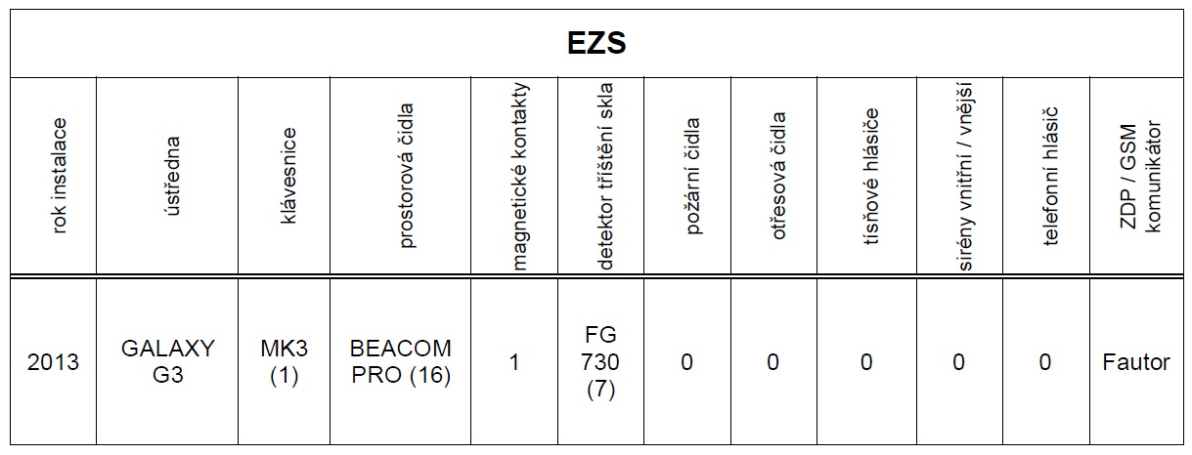

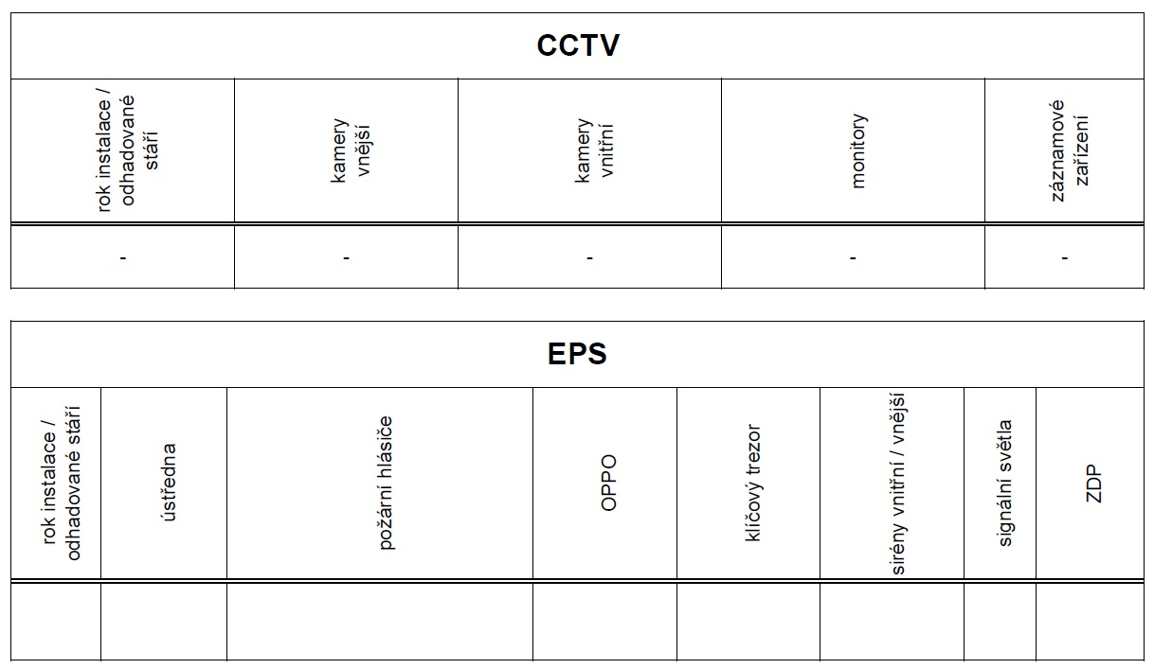

2. OBJEKT OP CHOMUTOV
A. Objekt určený k poskytování služby

Č. | Objekt | Adresa
2 | OP Chomutov | Náměstí T.G.M. 1744, 430 02 Chomutov

B. Specifikace systémů technické ochrany objektu:
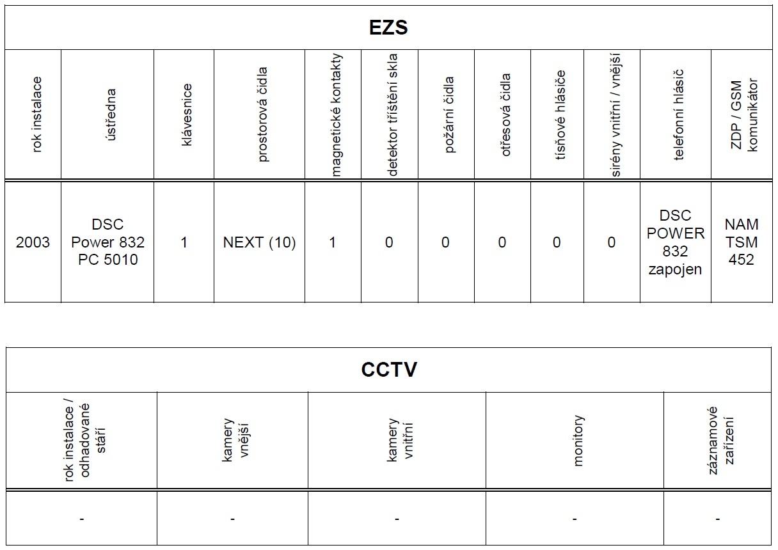

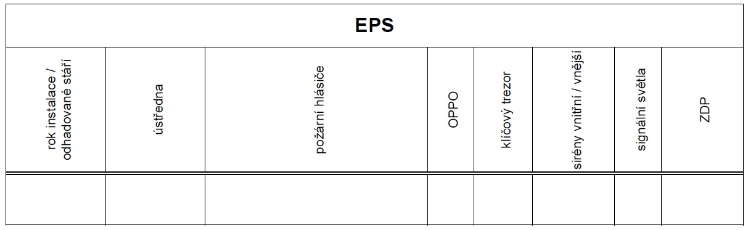

3. OBJEKT MOST
A. Objekt určený k poskytování služby

Č. | Objekt | Adresa
3 | OP Chomutov / objekt Most | Pionýrů 2921/11, 434 01 Most

B. Specifikace systémů technické ochrany objektu:

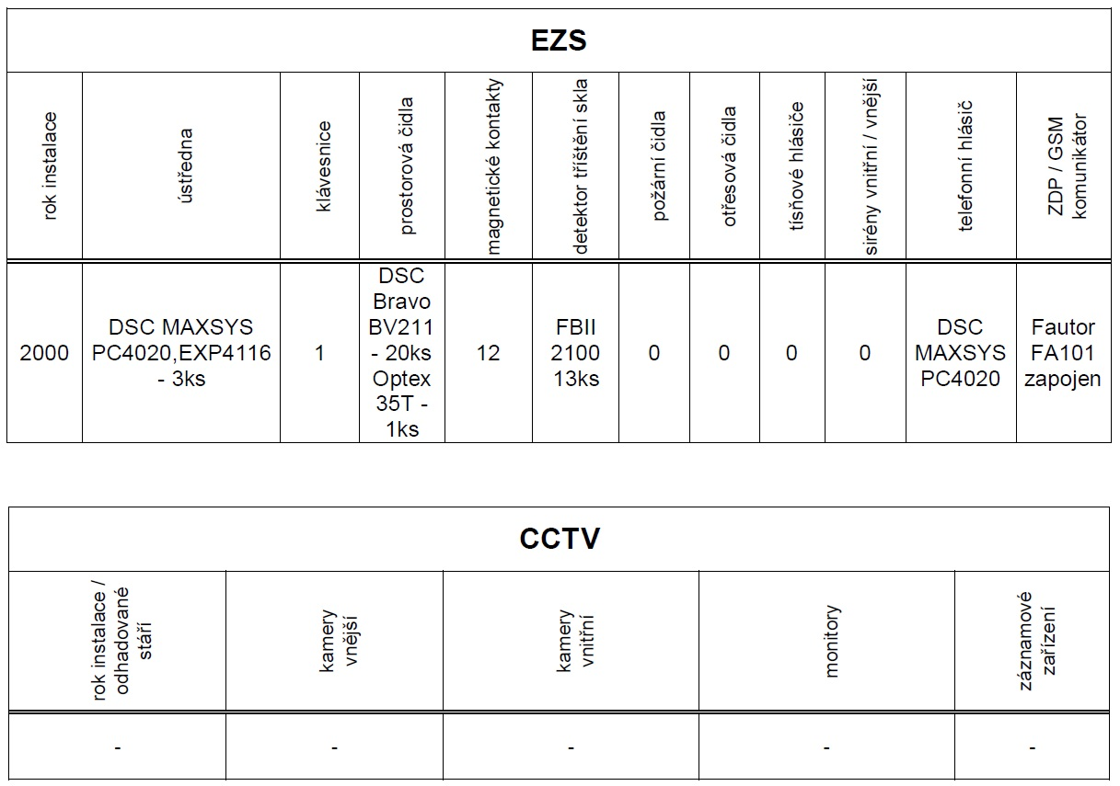

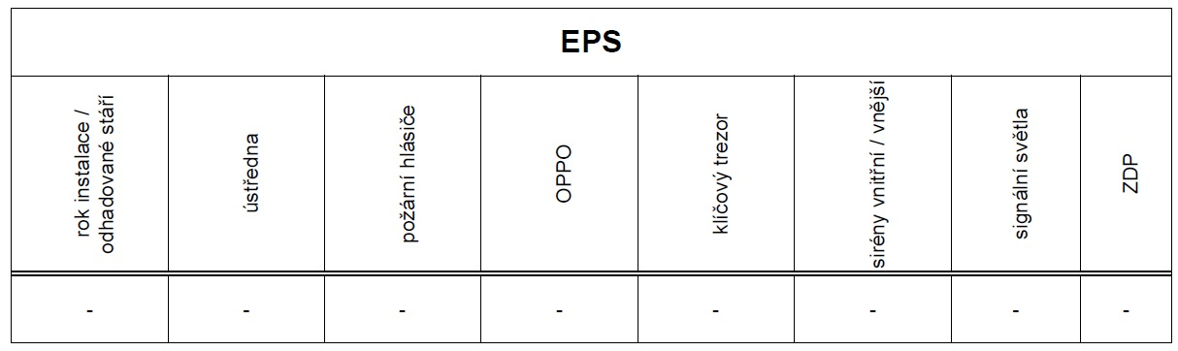

4. OBJEKT JABLONEC N. N.
A. Objekt určený k poskytování služby

Č. | Objekt | Adresa
4 | OP Liberec / objekt Jablonec n. N. | Podhorská 564/62,46 601 Jablonec n. N.

B. Specifikace systémů technické ochrany objektu:

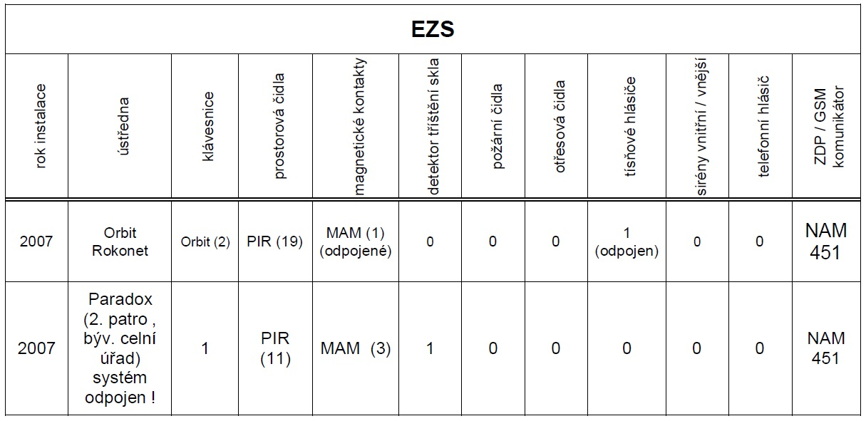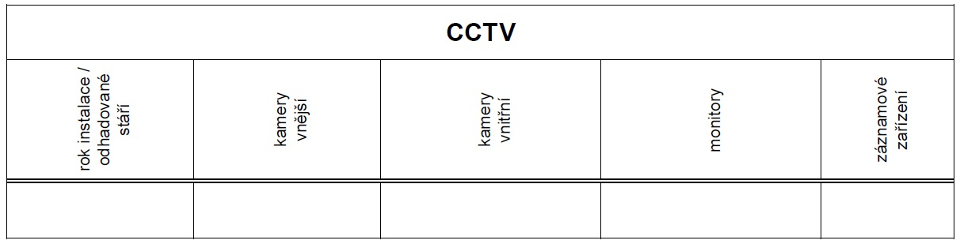
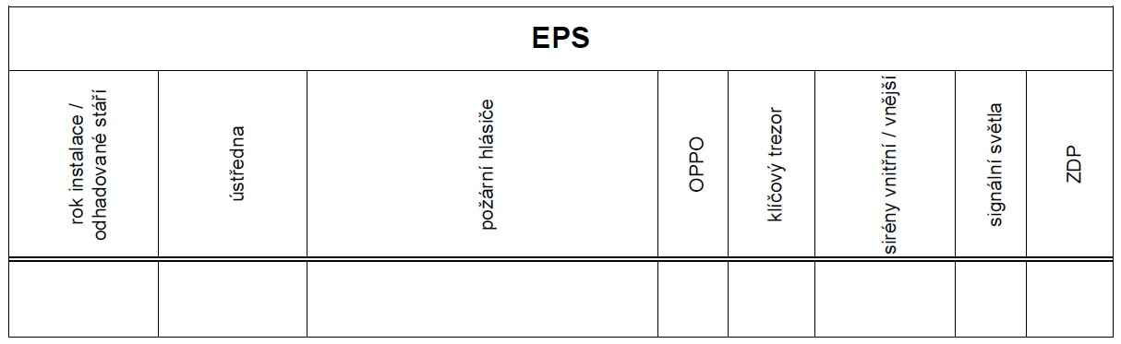

5. OBJEKT OP LIBEREC
A. Objekt určený k poskytování služby

Č. | Objekt | Adresa
5 | OP Liberec | Nám. Dr. E. Beneše 26, 460 01 Liberec 1

B. Specifikace systémů technické ochrany objektu:

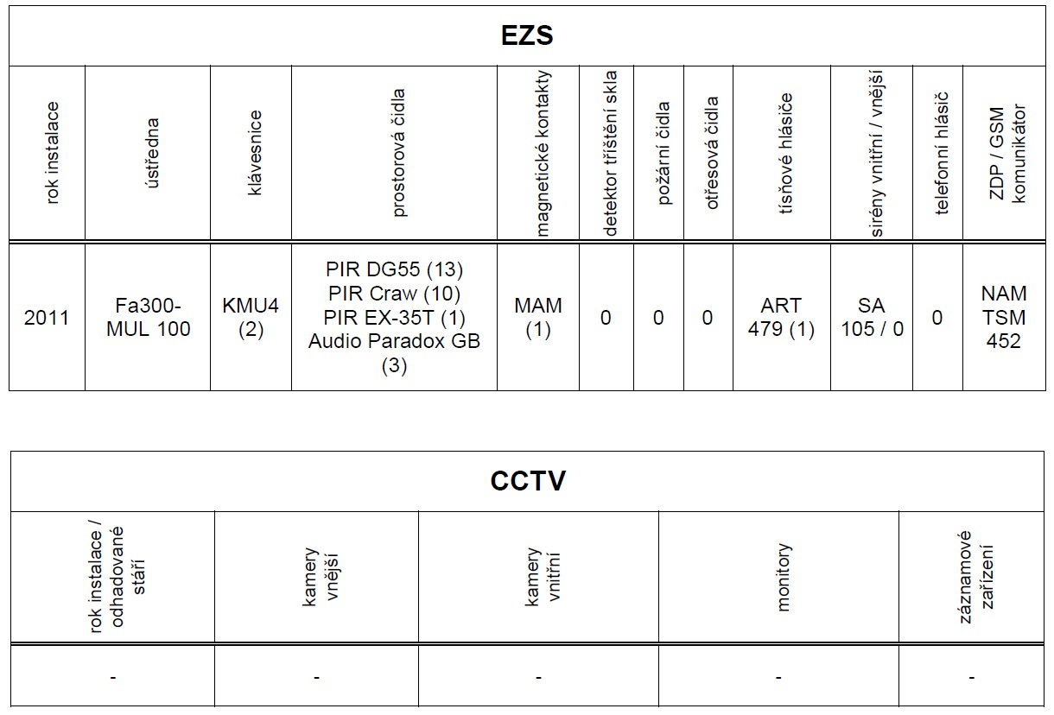

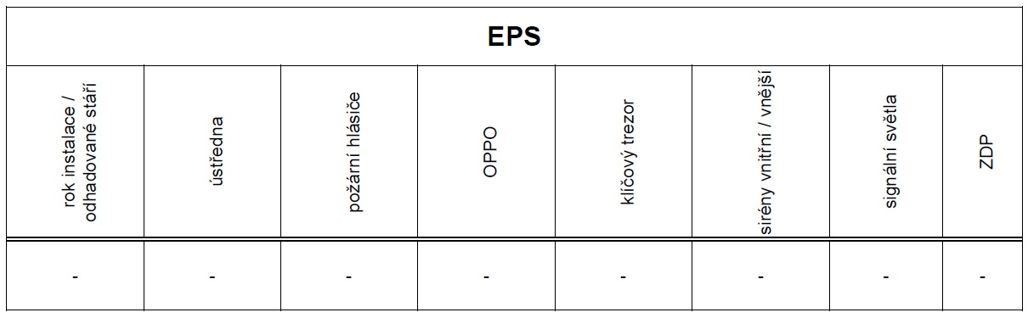

6. OBJEKT OP LOUNY
A. Objekt určený k poskytování služby

Č. | Objekt | Adresa
6 | OP Louny | Pod Nemocnicí 2381, 440 01 Louny

B. Specifikace systémů technické ochrany objektu:

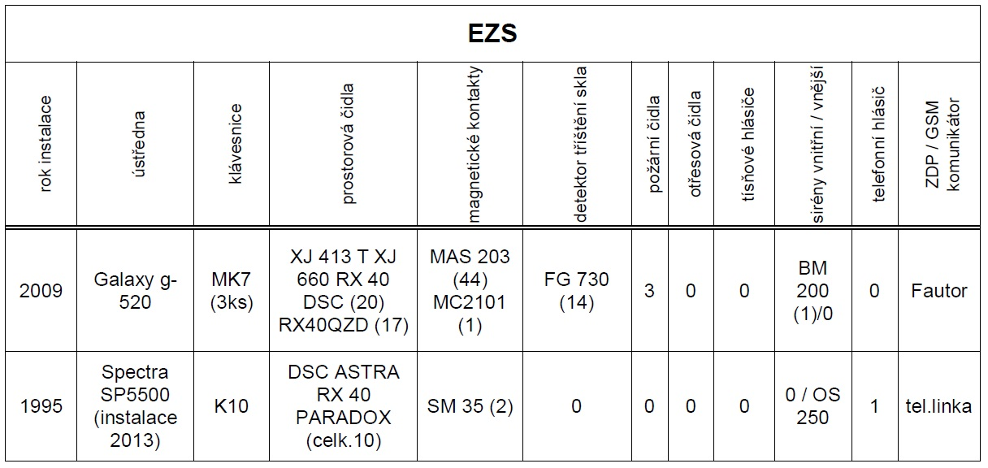
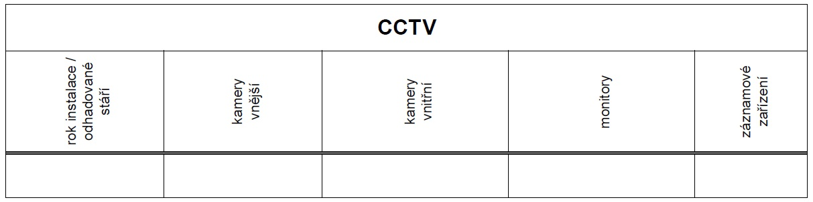

7. OBJEKT OP TEPLICE
A. Objekt určený k poskytování služby

Č. | Objekt | Adresa
7 | OP Teplice | Husitská 1071/2, 415 02 Teplice

B. Specifikace systémů technické ochrany objektu:

EZS
rok instalace | ústředna | klávesnice | prostorová čidla | magnetické kontakty | detektor tříštění skla | požární čidla | otřesová čidla | tísňové hlásiče | sirény vnitřní / vnější | telefonní hlásič | ZDP / GSM komunikátor
2012 | GALAXY GD-264 | MK7 (2) | RX40QZD (13)  IR800M (2) MX40QZ (6) | MAS 203 (9) | 0 | SS2351NL (1) | 0 | S 3040 SR (2) TCB800M (2) | SA 105 (1) BM200 (1) | 0 | FA 300 (1)  GB 060 (1)

CCTV
rok instalace / odhadované stáří | kamery vnější | kamery vnitřní | monitory | záznamové zařízení
2018 | Dahua, 2401 (7) | Dahua, 1220 (2) | Gogen 525T (1) Gogen 266T (1) | Hikvision 7216 (1)

8. OBJEKT ÚP ÚSTÍ N. L.
A. Objekt určený k poskytování služby

Č. | Objekt | Adresa
8 | ÚP Ústí n. L. | Mírové nám. 3129/36, 400 01 Ústí nad Labem

B. Specifikace systémů technické ochrany objektu:

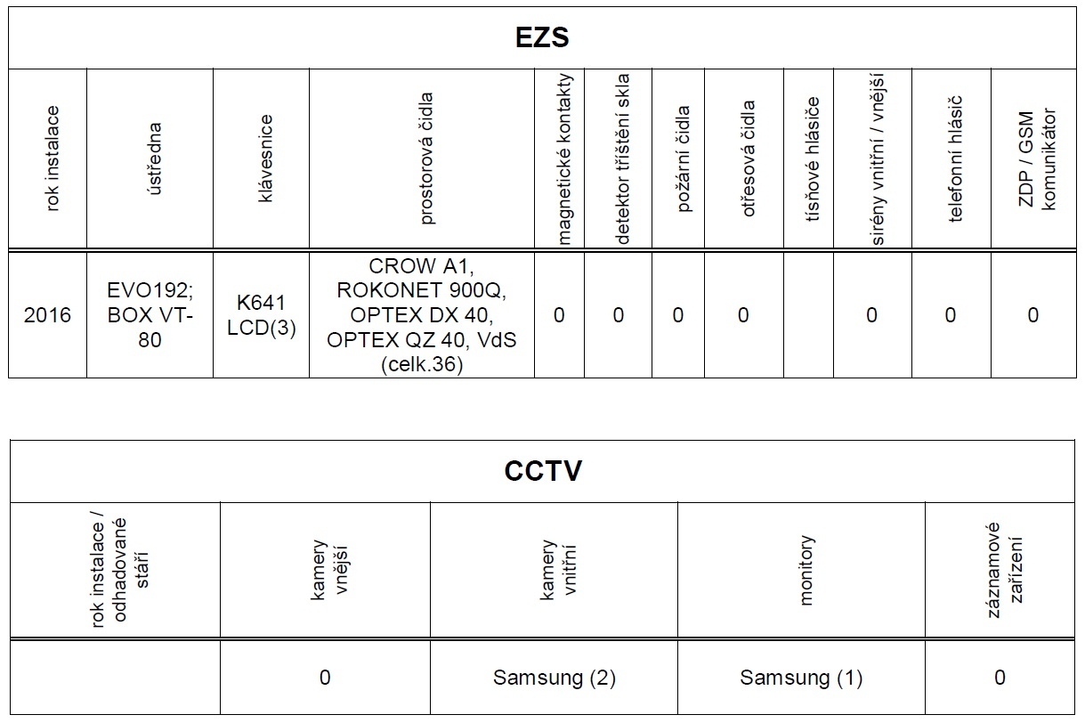

9. OBJEKT DĚČÍN
A. Objekt určený k poskytování služby

Č. | Objekt | Adresa
9 | ÚP Ústí n. L. / objekt Děčín | Lázeňská 1268/12, 405 01 Děčín

B. Specifikace systémů technické ochrany objektu:

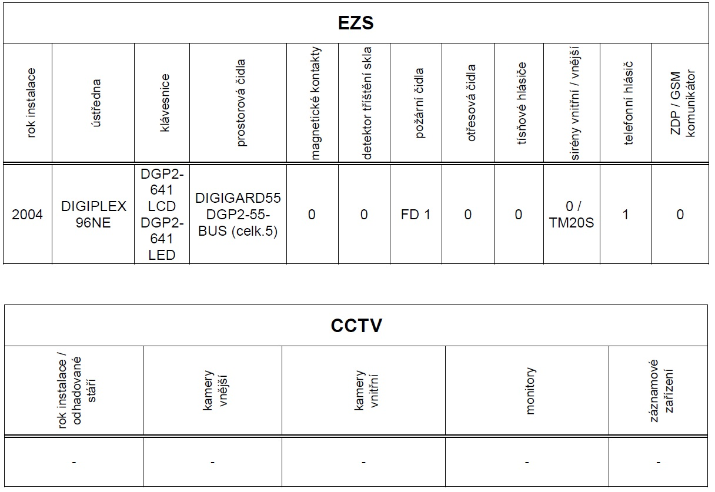

10. OBJEKT ÚP ÚSTÍ N. L.
A. Objekt určený k poskytování služby

Č. | Objekt | Adresa
10 | ÚP Ústí n. L. / objekt garáže | Rooseveltova ul. bez čp/če, KÚ:Ústí n.L.,  parcela 1812, 400 01 Ústí nad Labem

B. Specifikace systémů technické ochrany objektu:

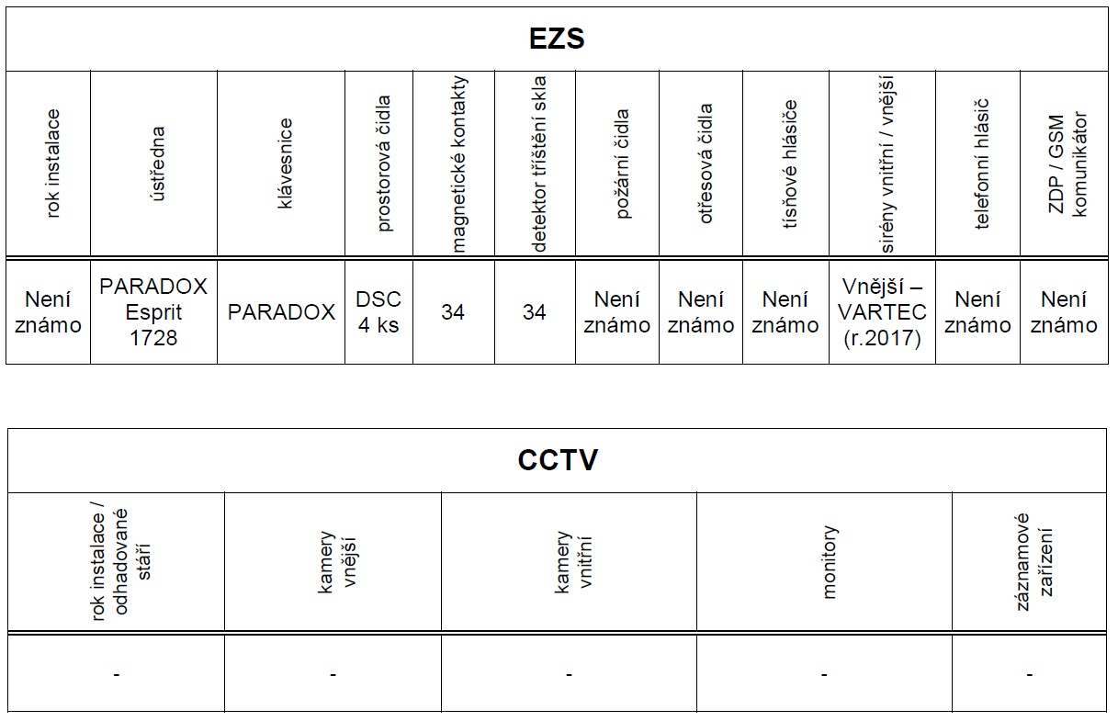

11. OBJEKT RUMBURK
A. Objekt určený k poskytování služby

Č. | Objekt | Adresa
11 | ÚP Ústí n. L. / objekt Rumburk | U Parku 336/2, 408 01 Rumburk

B. Specifikace systémů technické ochrany objektu:

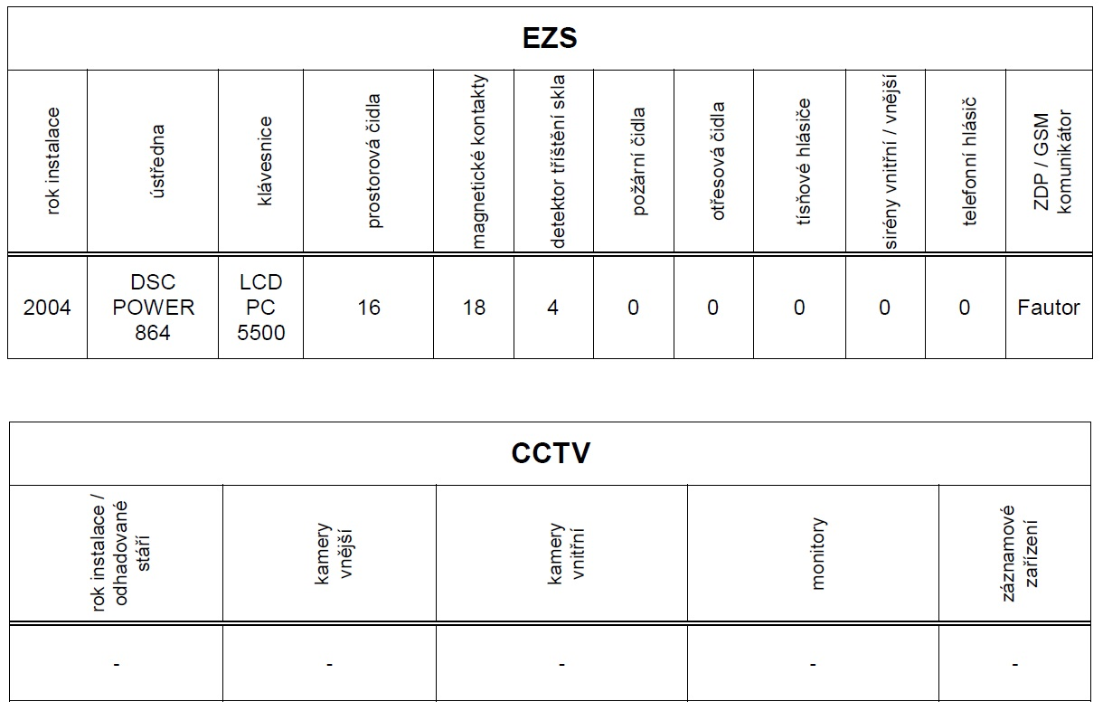

12. OBJEKT W. CHURCHILLA
A. Objekt určený k poskytování služby

Č. | Objekt | Adresa
12 | ÚP Ústí n. L. / objekt W. Churchilla | W.Churchilla 2698/12, 400 01 Ústí nad Labem

B. Specifikace systémů technické ochrany objektu:

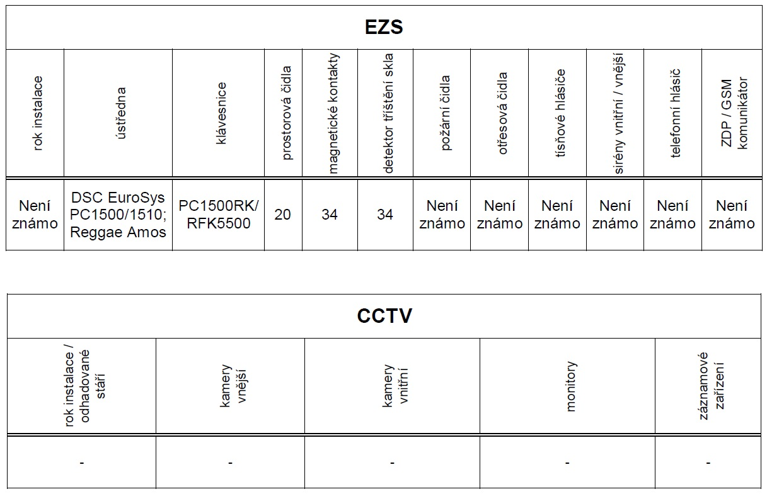

13. OBJEKT LITOMĚŘICE
A. Objekt určený k poskytování služby

Č. | Objekt | Adresa
13 | OP Litoměřice | Na Valech 525/12, 412 01 Litoměřice

B. Specifikace systémů technické ochrany objektu:

EZS
rok instalace | ústředna | klávesnice | prostorová čidla | magnetické kontakty | detektor tříštění skla | požární čidla | otřesová čidla | tísňové hlásiče | sirény vnitřní / vnější | telefonní hlásič | ZDP / GSM  komunikátor
- | - | - | - | - | - | - | - | - | - | - | -

CCTV
rok instalace /  odhadované  stáří | kamery  vnější | kamery  vnitřní | monitory | záznamové  zařízení
- | - | - | - | -

EPS
rok instalace /  odhadované stáří | ústředna | požární hlásiče | OPPO | klíčový trezor | sirény vnitřní / vnější | signální světla | ZDP
- | - | - | - | - | - | - | -

Kontrola vstupu KVS
rok instalace/  odhadované stáří | Vstupní docházkový terminál | Domovní dveřní systém | Čtečka karet nebo čipů | Turniket, branka | Klávesnice
Není známo | 1 ks Action | - | - | - | -

14. OBJEKT VELKÝ ÚJEZD
A. Objekt určený k poskytování služby

Č. | Objekt | Adresa
14 | OP Litoměřice / objekt Velký Újezd | Velký Újezd 48, 412 01 Býčkovice

B. Specifikace systémů technické ochrany objektu:

EZS
rok instalace | ústředna | klávesnice | prostorová čidla | magnetické kontakty | detektor tříštění skla | požární čidla | otřesová čidla | tísňové hlásiče | sirény vnitřní / vnější | telefonní hlásič | ZDP / GSM  komunikátor
Není známo | DSC Power 832 | 1 | 14 | 4 | - | - | - | - | 1 | 1 | -

CCTV
rok instalace /  odhadované  stáří | kamery  vnější | kamery  vnitřní | monitory | záznamové  zařízení
- | - | - | - | -

EPS
rok instalace /  odhadované stáří | ústředna | požární hlásiče | OPPO | klíčový trezor | sirény vnitřní / vnější | signální světla | ZDP
- | - | - | - | - | - | - | -

15. OBJEKT BUDOVA KHS ČESKÁ LÍPA
A. Objekt určený k poskytování služby

Č. | Objekt | Adresa
15 | OP Česká Lípa / budova KHS | Purkyňova ul., 470 01 Česká Lípa

B. Specifikace systémů technické ochrany objektu:

EZS
rok instalace | ústředna | klávesnice | prostorová čidla | magnetické kontakty | detektor tříštění skla | požární čidla | otřesová čidla | tísňové hlásiče | sirény vnitřní / vnější | telefonní hlásič | ZDP / GSM  komunikátor
2015 | DGP EVO 192 | 3 | 19 | 10

CCTV
rok instalace /  odhadované  stáří | kamery  vnější | kamery  vnitřní | monitory | záznamové  zařízení

EPS
rok instalace /  odhadované stáří | ústředna | požární hlásiče | OPPO | klíčový trezor | sirény vnitřní / vnější | signální světla | ZDP

16. OBJEKT GARÁŽE KHS ČESKÁ LÍPA
A. Objekt určený k poskytování služby

Č. | Objekt | Adresa
15 | OP Česká Lípa / garáže KHS | Purkyňova ul., 470 01 Česká Lípa

B. Specifikace systémů technické ochrany objektu:

EZS
rok instalace | ústředna | klávesnice | prostorová čidla | magnetické kontakty | detektor tříštění skla | požární čidla | otřesová čidla | tísňové hlásiče | sirény vnitřní / vnější | telefonní hlásič | ZDP / GSM  komunikátor
 | ESPRIT 736 | 2 | 2 |  |  |  |  |  | 1 |  | 1

CCTV
rok instalace /  odhadované  stáří | kamery  vnější | kamery  vnitřní | monitory | záznamové  zařízení

EPS
rok instalace /  odhadované stáří | ústředna | požární hlásiče | OPPO | klíčový trezor | sirény vnitřní / vnější | signální světla | ZDP

17. OBJEKT BŘEZINOVA
A. Objekt určený k poskytování služby

Č. | Objekt | Adresa
17 | UP Ústí nad Labem / objekt Březinova | Březinova 442/1, 405 02 Děčín

B. Specifikace systémů technické ochrany objektu:

EZS
rok instalace | ústředna | klávesnice | prostorová čidla | magnetické kontakty | detektor tříštění skla | požární čidla | otřesová čidla | tísňové hlásiče | sirény vnitřní / vnější | telefonní hlásič | ZDP / GSM  komunikátor
- | DGP EVO 192 | 1 | 20 | 5 | - | 4 | - | - | 1 | - | 1

CCTV
rok instalace /  odhadované  stáří | kamery  vnější | kamery  vnitřní | monitory | záznamové  zařízení
- | - | - | - | -

EPS
rok instalace /  odhadované stáří | ústředna | požární hlásiče | OPPO | klíčový trezor | sirény vnitřní / vnější | signální světla | ZDP
- | - | - | - | - | - | - | -

18. OBJEKT KOMENSKÉHO / HUDEČKOVA
A. Objekt určený k poskytování služby

Č. | Objekt | Adresa
18 | UP Ústí nad Labem / objekt Komenského, Hudečkova | Komenského nám. 641/1, 405 02 Děčín  Hudečkova 757/6, 405 02 Děčín

B. Specifikace systémů technické ochrany objektu:

EZS
rok instalace | ústředna | klávesnice | prostorová čidla | magnetické kontakty | detektor tříštění skla | požární čidla | otřesová čidla | tísňové hlásiče | sirény vnitřní / vnější | telefonní hlásič | ZDP / GSM  komunikátor
- | DGP EVO 96 | 3 | 22 | 4 | - | 3 | - | - | 1 | - | 1

CCTV
rok instalace /  odhadované  stáří | kamery  vnější | kamery  vnitřní | monitory | záznamové  zařízení
- | - | - | - | -

EPS
rok instalace /  odhadované stáří | ústředna | požární hlásiče | OPPO | klíčový trezor | sirény vnitřní / vnější | signální světla | ZDP
- | - | - | - | - | - | - | -

19. OBJEKT SCHICHTOVA VILA
A. Objekt určený k poskytování služby

Č. | Objekt | Adresa
17 | UP Ústí nad Labem / objekt Schichtova vila | Čajkovského 1837/94a, 400 01 Ústí nad Labem

B. Specifikace systémů technické ochrany objektu:

EZS
rok instalace | ústředna | klávesnice | prostorová čidla | magnetické kontakty | detektor tříštění skla | požární čidla | otřesová čidla | tísňové hlásiče | sirény vnitřní / vnější | telefonní hlásič | ZDP / GSM  komunikátor
- | Jablotron JA-63KR | JA60F | JA60P  (12 x) | - | - | - | - | - | 1 | - | REGGAE mini GPRS

CCTV
rok instalace /  odhadované  stáří | kamery  vnější | kamery  vnitřní | monitory | záznamové  zařízení
- | - | - | - | -

EPS
rok instalace /  odhadované stáří | ústředna | požární hlásiče | OPPO | klíčový trezor | sirény vnitřní / vnější | signální světla | ZDP
- | - | - | - | - | - | - | -

20. OBJEKT VILA HÖNIG
A. Objekt určený k poskytování služby

Č. | Objekt | Adresa
18 | UP Ústí nad Labem / objekt vila Hönig | Čajkovského 1822/96a, 400 01 Ústí nad Labem

B. Specifikace systémů technické ochrany objektu:

EZS
rok instalace | ústředna | klávesnice | prostorová čidla | magnetické kontakty | detektor tříštění skla | požární čidla | otřesová čidla | tísňové hlásiče | sirény vnitřní / vnější | telefonní hlásič | ZDP / GSM  Komunikátor
- | Jablotron  JA-82KR | JA80F | JA80P (5x)  + venkovní (2x) | JA80M  (2x) | JA85P  (3x) | - | - | - | 1+1 | - | REGGAE mini GPRS

CCTV
rok instalace /  odhadované  stáří | kamery  vnější | kamery  vnitřní | monitory | záznamové  zařízení
- | - | - | - | -

EPS
rok instalace /  odhadované stáří | ústředna | požární hlásiče | OPPO | klíčový trezor | sirény vnitřní / vnější | signální světla | ZDP
- | - | - | - | - | - | - | -

21. OBJEKT UBYTOVNA VAŇOV
A. Objekt určený k poskytování služby

Č. | Objekt | Adresa
19 | UP Ústí nad Labem / objekt ubytovna Vaňov | Čajkovského 2207/96, 400 01 Ústí nad Labem

B. Specifikace systémů technické ochrany objektu:

EZS
rok instalace | ústředna | klávesnice | prostorová čidla | magnetické kontakty | detektor tříštění skla | požární čidla | otřesová čidla | tísňové hlásiče | sirény vnitřní / vnější | telefonní hlásič | ZDP / GSM  komunikátor
- | DSC Power | PC5100 | LC100(11x)  + Dual PIR+MW  (3x) | - | - | - | - | - | 1+1 | - | REGGAE mini GPRS

CCTV
rok instalace /  odhadované  stáří | kamery  vnější | kamery  vnitřní | monitory | záznamové  zařízení
- | - | - | - | -

EPS
rok instalace /  odhadované stáří | ústředna | požární hlásiče | OPPO | klíčový trezor | sirény vnitřní / vnější | signální světla | ZDP
- | - | - | - | - | - | - | -

22. OBJEKT BÍLINA
A. Objekt určený k poskytování služby

Č. | Objekt | Adresa
19 | OP Teplice / objekt Bílina | Žižkovo náměstí 61, 418 01 Bílina

B. Specifikace systémů technické ochrany objektu:

EZS
rok instalace | ústředna | klávesnice | prostorová čidla | magnetické kontakty | detektor tříštění skla | požární čidla | otřesová čidla | tísňové hlásiče | sirény vnitřní / vnější | telefonní hlásič | ZDP / GSM komunikátor
2007 | DOMINUS MILLENNIUM  MU3 - 2 | MP4 (3) | LC-100-PI (28)  LC-103-PIMSK (6) | MAS 203 (56) | LC 105 DGB (19) | 0 | 0 | S 3040 SR (4) | 0/0 | 0 | Fautor FA 101 (1)

CCTV
rok instalace / odhadované stáří | kamery vnější | kamery vnitřní | monitory | záznamové zařízení
- | - | - | - | -

EPS
rok instalace /  odhadované stáří | ústředna | požární hlásiče | OPPO | klíčový trezor | sirény vnitřní / vnější | signální světla | ZDP
1994/26 let | ZETTLER  BMC 8 | ionizační A 610  (10)  tepelné (5)  tlačítkové (4) | - | - | vnitřní (1) | 13 | ano

Čl. II
Změna části přílohy č. 3

V Příloze č. 3_Cenová ujednání se tabulka

Číslo objektu | Cena za službu údržby ve stávajících objektech za 1 rok | Kč bez DPH | Kč včetně DPH
1 | OP Česká Lípa | 5 600 | 6 776
2 | OP Chomutov | 4 200 | 5 082
3 | OP Chomutov / objekt Most | 6 800 | 8 228
4 | OP Liberec / objekt Jablonec n. N. | 5 600 | 6 776
5 | OP Liberec | 5 600 | 6 776
6 | OP Louny | 6 200 | 7 502
7 | OP Teplice | 7 880 | 9 534,80
8 | ÚP Ústí nad Labem | 5 460 | 6 606,60
9 | ÚP Ústí nad Labem / objekt Děčín | 3 800 | 4 598
10 | ÚP Ústí nad Labem / objekt garáže | 5 560 | 6 727,60
11 | ÚP Ústí nad Labem / objekt Rumburk | 6 900 | 8 349
12 | ÚP Ústí nad Labem / objekt W. Churchilla | 5 960 | 7 211,60
13 | OP Litoměřice | 600 | 726
14 | OP Litoměřice / objekt Velký Újezd | 4 670 | 5 650,70
15 | OP Česká Lípa / budova KHS | 5 920 | 7 163,20
16 | OP Česká Lípa / garáže KHS | 3 320 | 4 017,20
17 | ÚP Ústí nad Labem / objekt Březinova | 7 620 | 9 220
18 | ÚP Ústí nad Labem / objekt Komenského, Hudečkova | 7 920 | 9 583
19 | ÚP Ústí nad Labem / objekt Schichtova vila | 5 290 | 6 400
20 | ÚP Ústí nad Labem / objekt vila Hönig | 5 370 | 6 497
21 | ÚP Ústí nad Labem / objekt ubytovna Vaňov | 5 530 | 6 691
 | Cena za 1 hod práce technika za komplexní poskytování služeb oprav v objektech ÚP | 1 200 | 1 452
 | Cena za 1 hod práce jednoho revizního technika | 1 450 | 1 754,50
Celková nabídková cena |  | 118 450 | 143 322,10

nahrazuje tabulkou:

Číslo objektu | Cena za službu údržby ve stávajících objektech za 1 rok | Kč bez DPH | Kč včetně DPH
1 | OP Česká Lípa | 5 600 | 6 776
2 | OP Chomutov | 4 200 | 5 082
3 | OP Chomutov / objekt Most | 6 800 | 8 228
4 | OP Liberec / objekt Jablonec n. N. | 5 600 | 6 776
5 | OP Liberec | 5 600 | 6 776
6 | OP Louny | 6 200 | 7 502
7 | OP Teplice | 7 880 | 9 534,80
8 | ÚP Ústí nad Labem | 5 460 | 6 606,60
9 | ÚP Ústí nad Labem / objekt Děčín | 3 800 | 4 598
10 | ÚP Ústí nad Labem / objekt garáže | 5 560 | 6 727,60
11 | ÚP Ústí nad Labem / objekt Rumburk | 6 900 | 8 349
12 | ÚP Ústí nad Labem / objekt W. Churchilla | 5 960 | 7 211,60
13 | OP Litoměřice | 600 | 726
14 | OP Litoměřice / objekt Velký Újezd | 4 670 | 5 650,70
15 | OP Česká Lípa / budova KHS | 5 920 | 7 163,20
16 | OP Česká Lípa / garáže KHS | 3 320 | 4 017,20
17 | ÚP Ústí nad Labem / objekt Březinova | 7 620 | 9 220
18 | ÚP Ústí nad Labem / objekt Komenského, Hudečkova | 7 920 | 9 583
19 | ÚP Ústí nad Labem / objekt Schichtova vila | 5 290 | 6 400
20 | ÚP Ústí nad Labem / objekt vila Hönig | 5 370 | 6 497
21 | ÚP Ústí nad Labem / objekt ubytovna Vaňov | 5 530 | 6 691
22 | OP Teplice / objekt Bílina | 19 480 | 23 570
 | Cena za 1 hod práce technika za komplexní poskytování služeb oprav v objektech ÚP | 1 200 | 1 452
 | Cena za 1 hod práce jednoho revizního technika | 1 450 | 1 754,50
Celková nabídková cena |  | 118 450 | 143 322,10

Článek III.
Závěrečná ustanovení

1. Poskytovatel vyslovuje souhlas s tím, že objednatel v rámci transparentnosti zveřejní tento dodatek v registru smluv Úřadu, v registru veřejných zakázek Úřadu, na profilu zadavatele výše uvedeného zadávacího řízení a internetových stránkách objednatele.

2. Smluvní strany navzájem prohlašují, že tento dodatek neobsahuje žádné skutečnosti ve smyslu obchodního tajemství ve smyslu ust. § 504 občanského zákoníku a udělují svolení k jejich
užití a zveřejnění bez jakýchkoli dalších podmínek.

3. Tento dodatek nabývá platnosti dnem podpisu oběma smluvními stranami a účinnosti dnem uveřejnění v registru smluv podle zákona č. 340/2015 Sb., o zvláštních podmínkách účinnosti některých smluv, uveřejňování těchto smluv a o registru smluv (zákon o registru smluv), ve znění pozdějších předpisů. Objednatel zašle tento dodatek správci registru smluv Ministerstva vnitra k uveřejnění bez zbytečného odkladu.

4. Tento dodatek je vyhotoven v pěti exemplářích s platností originálu, z nichž čtyři obdrží objednatel a jeden poskytovatel.

Za objednatele: | Za poskytovatele:
V Ústí nad Labem dne 20.7.2020 | V Praze dne 27.7.2020
Česká republika-Úřad pro zastupování státu ve věcech majetkových | Energobest s.r.o.
............................................................... | ...............................................................
PhDr. Marie Ševelová | Jiřina Brejšová
ředitelka Územního pracoviště  Ústí nad Labem | jednatelka

